GROHE Relexa Wandbrausehalter Relexa

GROHE

Eigenschaften

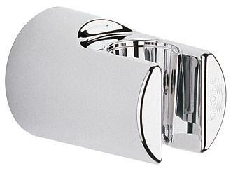

HAN:

28622000

Ausführung

Wandhalterung

Farbton

chrom

Werkstoff

Kunststoff

Befestigungsmethode

konisch